中国新闻奖参评作品推荐表
作品  标题 | 万千气象看中国·冰雪微笑曲线 |  |  |  |  |  |  | 参评  项目 | 新闻专题
字数  时长 | 2373字 |  |  |  |  |  |  | 体裁
字数  时长 |  |  |  |  |  |  |  | 语种
作者  （主创人员） | 越明、李志明、陈志文、张天作 |  |  |  |  |  |  | 编辑 | 集体（梁欢欢、陈尤欣、张彦梅、王丽华、魏向阳、宁静、贾姜超、罗丹、王韬、郭龙、鞠华军、李超、曲翱、张楠、王伟光、熊一黎、刘星彤、孟煜恒）
原创  单位 | 中国吉林网 |  |  |  |  | 发布端/账号/  媒体名称 |  |  | 中国吉林网、吉刻APP
刊播版面  (名称和版次) |  | 中国吉林网首页 |  |  |  | 刊播  日期 |  | 2024年12月14日
新媒体作品  网址 |  | https://news.cnjiwang.com/jwyc/202412/3909725.html  https://news.cnjiwang.com/jwyc/202412/3909946.html  https://news.cnjiwang.com/jwyc/202412/3910180.html |  |  |  |  |  |  | 是否为  “三好作品”
︵  采作  编品  过简  程介  ︶ | 为深入贯彻习近平生态文明思想，牢固树立和践行“两山”理念，生动展现冰雪旅游大省抢抓后冬奥时代机遇，持续巩固和扩大“带动三亿人参与冰雪运动”成果，着力激活冬季冰雪消费市场的亮点成效，助力各地冰雪经济提速发展，作为中央网信办“双重项目”，中国吉林网作为活动策划发起方和牵头执行单位，按照中央网信办网络传播局安排部署，开展“万千气象看中国·冰雪微笑曲线”网上主题宣传，以媒体联动形式，引导广大网民在黑龙江、吉林、辽宁、河北、北京、内蒙古、新疆串联起的“冰雪微笑曲线”中尽享冰雪之趣，读懂美丽中国。中国吉林网采编团队联合打造多样融媒专题报道，以新颖的方式生动地展示各省区冰雪特色，传播形式好，转载率高，体现了中国吉林网影响力。
社会  效果 | “万千气象看中国·冰雪微笑曲线”网上主题宣传推出后，中国吉林网系列报道被多家融媒体转载，形成全域传播态势。在微博、今日头条等多个社交平台引发广泛关注，中国吉林网媒体矩阵推送稿件百余篇，全网累计阅读量逾1000万，受众反响热烈，传播效果显著。获评2024中国正能量网络精品网络正能量主题活动。
传  播  数  据 | 新媒体传播  平台网址 |  | 1 | https://zhuanti.cnjiwang.com/dyxw/202412/3905972.html
传  播  数  据 |  |  | 2 | https://s.weibo.com/weibo/231522d15e55a087de059b7f19f3cf89b2fd05
传  播  数  据 |  |  | 3
传  播  数  据 | 阅读量（浏览量、点击量） |  | 1000万+ |  | 转载量 |  | 10万+ |  |  | 互动量 | 10万+
︵  初推  评荐  评理  语由  ︶ | 专题以高站位新视角讲好吉林故事中国故事国。紧扣贯彻落实习近平总书记重要指示精神，思想深刻、报道鲜活、受众面广、影响力大。主题突出，以丰富宽广的视角充分展现各省区冰雪特色；表达创新，充分使用了H5、直播、海报等多种形式，升级了视觉体验；传播有力，在多个平台实现了矩阵传播的良好效果，让正能量澎湃大流量。  签名：（盖单位公章）  2025年3月24日

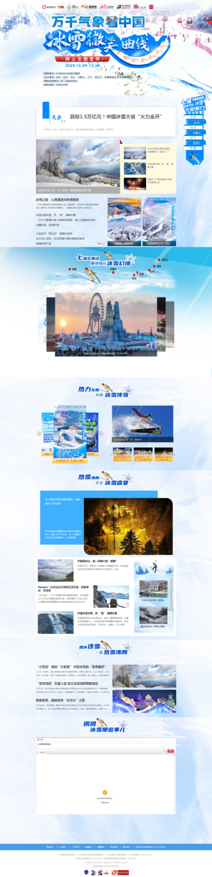

代表作1

万千气象看中国·冰雪微笑曲线｜七省区市“首日封” 燃情冰雪季
12月24日，“万千气象看中国·冰雪微笑曲线”活动激情启航！
黑龙江、吉林、辽宁、河北、北京、内蒙古、新疆七省（区、市）携手呈献冰雪“首日封”，诚邀您共入冰雪绮梦！
黑龙江亚布力，雪道如银蛇舞动，勇者风驰电掣；吉林长白山，天池披雪圣洁神秘，雪场多元趣意无穷；辽宁棋盘山，梦幻之境雪趣四溢，家庭雪道暖情洋溢；北京延庆，冰雪季活动绚烂多彩，畅玩冰雪尽享狂欢；河北，冬奥余温续写传奇，雪兴未来；内蒙古海拉尔，草原银白，北国风情别样；新疆阿勒泰，古老滑雪源地，现代旅游胜地。
七省（区、市）“首日封”，恰似星耀“冰雪微笑曲线”，串起文化经济纽带。
从东到西，冰雪热潮席卷全国，释放无限魅力活力。
踏上这冰雪之旅，让“热”雪在曲线中沸腾，共赏中国冰雪华章！

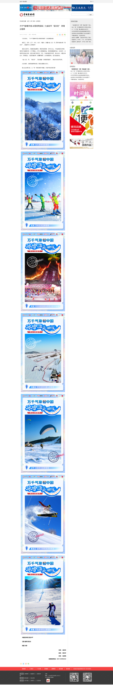

代表作2
万千气象看中国·冰雪微笑曲线｜
Passion！从长白山天池到云顶天宫：何其幸运，终见你
12月24日，“万千气象看中国·冰雪微笑曲线”采访团踏上了长白山北景区的探秘之旅，亲身领略了长白山天池、长白瀑布和绿渊潭等地在冰雪季的壮美与长白山文化魅力。
当采访团一行抵达天池时，无不被眼前的景色所震撼。群峰环抱之中，天池宛如一颗静谧的明珠，被洁白的冰雪温柔包裹，天地一色的苍茫景象仿佛将时间冻结。
来自新华网的主持人杨立原感叹道：“网上流传一句话，不是你选择看到天池，而是天池选择看到你。我第一次来就成功打卡了天池，感到非常的幸运，能够这么近距离感受到吉林省的壮美景观和自然风光，非常的难得！”
沿着游览路线前行，长白山瀑布的磅礴气势扑面而来。其山大坡陡使得水势汹涌湍急，远远望去，恰似一架斜立的天梯直插云霄。那震耳欲聋的咆哮声，即便在很远都清晰可闻，万马奔腾般的景象让每一位目击者都心潮澎湃。
吉林省西部计划志愿者凌紫怡说:“我来自山西，对于我一个外省人来说，长白山的冰雪奇观非常震撼。从长白瀑布下来，我感觉到这种与众不同的景色，以及大自然的鬼斧神工。我想就算是西部计划身份结束之后，我还会多次来吉林，这里的景色非常吸引我。”
绿渊潭则宛如一位深藏在圣山之中的羞涩仙子，以其幽绿泛蓝如绸缎般的潭水吸引着众人的目光。潭水清澈碧绿，平静的湖面如同一面镜子，倒映着蓝天与周围的冰雪景致，美轮美奂。
在《盗墓笔记》中，云顶天宫的描写充满神秘奇幻色彩：云顶天宫位于长白山深处，宫殿下方云雾缭绕、白雪皑皑，仿佛悬浮于天际，宛如海市蜃楼。
穿过一道由雪雕琢而成的“盗洞”，一幅震撼绝伦的画面毫无保留地展现在采访团眼前——远处，连绵的雪如同一条洁白的纽带，无缝连接着那宏伟的云顶天宫，而云顶天宫又仿佛与广袤无垠的天空紧紧相连，天、宫、雪三者在这一刻仿佛融为一体，让人分不清哪里是人间，哪里是仙境，那磅礴又神秘的气势，让每一个在场的人都不禁屏住了呼吸。网络名人@冷小许难掩激动，声音微微颤抖：“真是不负众望，让我看到了心目中的云顶天宫场景，太震撼了!”
据长白山世界地质公园地质信息员李坤秋介绍：本次云顶天宫建设预计高20米，宽60米，截止到目前用雪量8万立方米。
而当采访团踏入专为《粉雪·长白山传奇》打造的沉浸式剧场时，就被其独特的舞台设计所吸引。该剧场拥有两层表演空间、多个壁龛点位，配合真实水特效、空中舞台以及立体音响环绕，为观众营造出一个全方位的感官体验空间。
采访团成员纷纷表示：“一进入剧场，那种沉浸式的氛围感扑面而来，感觉自己瞬间就被拉进了故事中。”
在表演过程中，戏剧通过多种创新技术手段，将“人、声、光、电、影、景”巧妙融合。东北三宝、特色服饰、饮食和商铺等元素的呈现，生动地还原了故事背景，让观众迅速代入剧情。随着主人公深入长白山，3D 虚实共生的舞台技术更是将冰天雪地的景象逼真地展现出来。
据了解，《粉雪·长白山传奇》讲述了跨越千年的长白山冰雪丝路故事。在古代，这条丝路在守山人的开拓与镇守下繁荣昌盛，通商贸、促交流。然而，随着时间推移，因人们欲望膨胀和对环境的破坏，邪神出世，守山人失踪，灾难降临。守山人的后代雪儿挺身而出，历经千难万险寻找父亲，最终让冰雪丝路重焕生机，这段传奇故事如粉雪般洒落在长白大地。
长白山景区丰富的自然景观，不仅有大自然赐予人类的珍贵宝藏，更有科技与文化的完美融合，吸引着世界各地游客前来观赏的旅游胜地。此次采访团的深入探访，将通过各类媒体报道，把长白山的美景传递给更多的人，让更多人了解长白山、向往长白山。

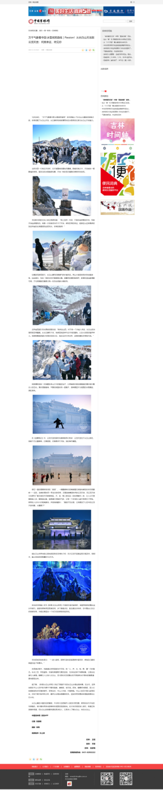

代表作3
万千气象看中国·冰雪微笑曲线｜冰雪之旅：心愿漂流与热情相伴
“欢迎大家把您的心愿写到明信片上投入漂流瓶中，让我们的小雪花漂流瓶带着您的心愿开启一段神秘的冰雪奇缘。”伴随着主持人的话语，旅客们纷纷把写好的明信片投入漂流瓶，明信片上带着每个人美好的愿望与期盼。
“万千气象看中国·冰雪微笑曲线”活动从长白山始发，一路欢歌，经由吉林、辽宁、河北、北京、内蒙古等多个地方，最后带着所有旅客的美好心愿回到长白山。长春客运段党委精心组织筹划此次活动。12月24日由长白山开往北京朝阳的G3601/4次成为漂流的第一段旅程。
长春客运段动车二队为活动特意编排了精彩的节目，吉林站开车后，伴随着充满韵律的舞蹈《时代感》，此次活动拉开帷幕。车厢内的旅客被现场活动吸引，对乘务员们的表演报以热烈的掌声。歌曲《雪落下》轻柔的音乐像簌簌飘落的雪花，落进每一个人的心田。旅客中的几位年轻姑娘纷纷跟着打着节拍一起哼唱。两名可爱的小旅客受到氛围的感染，主动为大家表演了诗朗诵和舞蹈，小男孩的诗朗诵《我的祖国》表达了孩子对祖国的热爱，精彩的表演赢得了阵阵掌声。他们也将自己的心愿投入漂流瓶，祝福祖国繁荣昌盛。
歌伴舞《奢香夫人》将活动氛围推向高潮，旅客们纷纷拿起手机记录下这精彩的一幕。

来自浙江的一位“小金豆”说：“我从浙江一路到哈尔滨，到长白山再到长春、沈阳，一路上感受到了东北的热情，也很幸运今天能在车上看到精彩纷呈的节目。来东北我觉得哪里都好，感谢一路上所有东北人的热情好客。”

